# ЛАБОРАТОРНАЯ РАБОТА № 12. Структура Oracle APEX и начало работы

Задачи:

1. Изучить структуру APEX.

2. Ознакомиться с технологией регистрации и начала работы в APEX

3. Создание и работа с таблицами

Задание №1. Зарегистрируйтесь в системе

Для начала работы в APEX необходимо зайти на главную страницу сервиса по адресу *apex.oracle.com/en*, нажать кнопку **Get Started for Free** и зарегистрироваться через кнопку **Request a** **Free Workspace**.

* **Имя рабочей области (Workspase)** – фамилия студента в транслитерации. Транслитерация здесь и далее – это запись русскоязычного текста латинскими буквами, например, фамилия Иванов запишется, как Ivanov.
* **Логин и пароль** – произвольные. Рекомендуется имена рабочей области, логина и пароля записать и сохранить, поскольку они будут использо-ваться всякий раз при выполнении лабораторных работ.
* **Почта** – на неё будет выслано письмо с подтверждением, после чего вы получите рабочую область. Зайдите в полученное письмо и нажмите **Create Workspace**.

Задание №2. Зайти в систему и ознакомиться со структурой главной страницы среды APEX.

Ознакомьтесь со структурой главной страницы

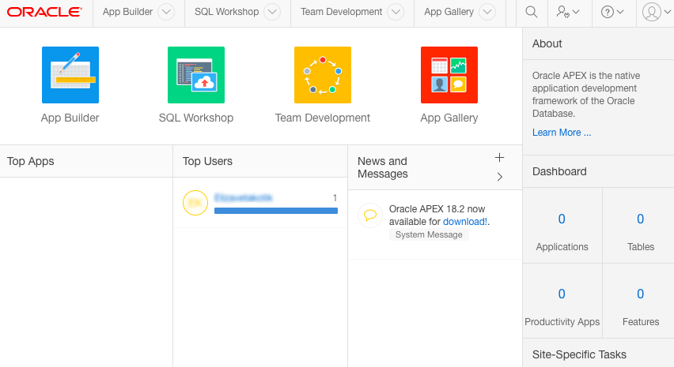

Задание №3. Создание простых таблиц

Рассмотрим для начала технологию создания простых, не связанных между собой, таблиц в APEX на примере таблиц **Countries** и **Locations**:

1. Запуск мастера создания таблиц:
2. Откройте **SQL Workshop** и запустите **Object Browser**.
3. Щелкните по кнопке **Create** (плюсик) в правом верхнем углу страницы. Отобразится список типов объектов БД, которые можно создать.
4. Щелкните по ссылке **Table**. Запустится мастер создания таблицы. Вверху в виде линейного графика отражаются шаги создания таблицы. Активный шаг – **Columns**.
5. В поле **Table Name** введите название таблицы - Countries:
6. Поля **Column Name** (Имя столбца), **Type** (Тип Данных), **Precision** (Точность, Максимальный размер), **Scale** (Размер, Количество знаков после запятой), **Not Null** (Обязательное) предназначены для описания столбцов создаваемой таблицы. Добавьте описания следующих столбцов:

* Столбец с названием **country_id,** тип данных – **Number(4)**, обязательный. В этом столбце будет храниться уникальный числовой идентификатор страны.
* Столбец с названием **country_name**, тип данных – **Varchar2(20)**, обязательный. В этом столбце будет храниться название страны.
* Нажмите **Next**.

1. На шаге **Primary Key**:
   * + В поле **Primary Key** выберите **Populated from a new sequence** (значения столбца первичного ключа будут браться из нового объекта-последовательности). **Последовательность** (Sequence) – это объект БД, который используется для генерации уникальных числовых значений.
     + В полях **Primary Key Constraint Name** (Название ограничения целостности первичного ключа) и **Sequence Name** (Название последовательности) оставьте значения по умолчанию, сгенерированные APEX.
     + В поле **Primary Key** (Первичный ключ) выберите столбец **country_id.**
     + Нажмите **Next**.
2. Шаг **Foreign Key** (Внешний ключ) пропустите (т.е. нажмите **Next**), т.к. в создаваемой таблице пока нет ссылок на другие таблицы.
3. На шаге **Constraints** (Ограничения целостности) добавьте уникальный ключ, определенный на столбце **country_name**:
   * + Выберите радиокнопку **Unique** (Уникальный ключ).
     + В появившееся ниже поле-список **Key Column(s)** (Столбцы ключа) перенесите столбец **country_name**.
     + В поле **Name** должно быть указано название создаваемого ограничения целостности. Это имя должно быть уникальным в БД. Оставьте значение, предлагаемое по умолчанию.
     + Нажмите кнопку **Add**, чтобы добавить ограничение в список ограничений целостности создаваемой таблицы.
     + Нажмите **Next**.
4. На шаге **Confirm** можно просмотреть сгенерированный мастером SQL-скрипт по созданию таблицы, щелкнув по ссылке **SQL**. Подтвердите создание таблицы, нажав на кнопку **Create Table**.

Созданная таблица появится в списке таблиц. Для выбранной таблицы в центральной части **Object Browser** отображается ее детальное описание, организованное в виде вкладок (**Table**, **Data**, **Indexes**, **Model**, **Constraints**, …). На каждой вкладке представлены кнопки с операциями, которые можно совершать над таблицей (например, на вкладке **Table**: **Add Column**, **Modify Column** и т.д.).

1. Изучите содержимое вкладок описания созданной таблицы.
2. Найдите и изучите описание созданного объекта-последовательности (Sequences).

Задание №4. Создание новой таблицы

1. Аналогичным образом создайте новую таблицу, предназначенную для хранения сведений о местах размещения отделений торговой корпорации:
2. Название таблицы - **Locations**.
3. В таблице должны быть определены столбцы следующим образом:

**location_id** - Number(4), обязательный,

**city** - Varchar2(40), обязательный,

**country_id** - Number(4),

**postal_code** – Number(6),

**street_address** - Varchar2(40),

**state_province** - Varchar2(40)

Обратите внимание на столбец **country_id**: при формировании связей между таблицами он будет содержать ссылку на страну (на запись в соответствующей таблице). Поэтому он должен иметь тот же тип данных и размер, что и столбец первичного ключа в созданной ранее таблице **Countries**.

1. В первичный ключ должен входить столбец **location_id**, значения для него должны браться из новой последовательности, которая должна быть создана.
2. Изучите содержимое вкладок описания созданной таблицы. Обратите внимание на вкладку **Model**. На ней отображаются таблицы, на которые ссылается данная таблица, и которые ссылаются на данную таблицу. Поскольку мы создали простые, не связанные таблицы, в окне показана отдельная таблица.